|  |
| --- |
| Wozu Vorgangsbeschreibungen? Vorgangsbeschreibung  logische Reihenfolge  genaue Wortwahl  verständliche Sprache  Im Alltag begegnen uns viele Situationen, in denen wir genau erklären müssen, wie etwas funktioniert oder wie man etwas macht – sei es beim Kochen, beim Basteln, beim Spielen oder bei der Bedienung eines Geräts. In solchen Fällen ist eine gefragt. Eine Vorgangsbeschreibung erklärt einen Ablauf Schritt für Schritt und so klar, dass jemand anderes die Handlung problemlos nachmachen kann. Dabei kommt es auf eine , eine und an. |

Arbeitsauftrag:

📋 Schaue dir das abgebildete Bild an und überlege, was du darüber weißt. Antworte auf die Fragen deiner Lehrkraft.

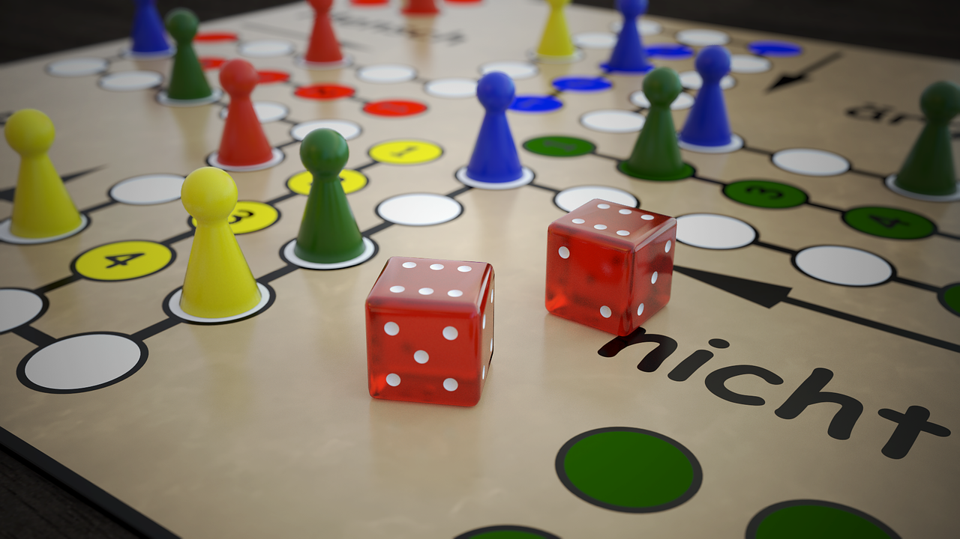

Arbeitsauftrag Einzelarbeit:

📋 Mache dir Gedanken über die Bedeutung von Anleitungen im Alltag (z. B. Aufbauanleitungen, Rezepte etc.). Welche fallen dir ein? Lege den Fokus danach auf Spielanleitungen: Warum sind sie wichtig? Was passiert, wenn eine Anleitung fehlt oder schlecht ist?

### ✒️ Notizfeld

___________________________________________________________________

___________________________________________________________________

___________________________________________________________________

___________________________________________________________________

Arbeitsauftrag Partnerarbeit:

👥 Besprich deine Ergebnisse mit deinem Sitznachbarn / deiner Sitznachbarin. Ergänzt ggf. Aspekte.

### ✒️ Notizfeld

___________________________________________________________________

___________________________________________________________________

___________________________________________________________________

___________________________________________________________________

|  |
| --- |
| Merkmale einer Spielanleitung erarbeiten |

Arbeitsauftrag Einzelarbeit:

Partnerarbeit

📋 Lies die Spielanleitung durch, um einen ersten Überblick zu erhalten. Schreibe dir dann in (mit deinem Sitznachbarn / deiner Sitznachbarin) die wichtigsten Informationen heraus.

Als Inspiration:

Was ist das Ziel des Spiels?

Welches Material wird benötigt?

Wie ist der grobe Spielablauf?

Gibt es besondere Regeln?

### ✒️ Notizfeld

___________________________________________________________________

___________________________________________________________________

___________________________________________________________________

___________________________________________________________________

## Spielregeln für Mensch ärgere dich nicht

Mensch ärgere dich nicht ist ein klassisches Brettspiel, das von zwei bis vier Spieler:innen gespielt wird. Jeder Spielende hat vier Spielfiguren, die alle aus dem Startfeld ins Ziel gebracht werden müssen.

Start:

Jede:r Spieler:in beginnt mit vier Figuren im eigenen Startfeld.

Würfeln:

Wer eine Sechs würfelt, darf eine Figur aus dem Startfeld auf das Spielfeld setzen. Es wird erneut gewürfelt.

Ziehen:

Die Figuren werden im Uhrzeigersinn um das Spielfeld gezogen, abhängig von der gewürfelten Augenzahl.

Schlagen:

Eine Figur landet auf einem Feld, das von einer gegnerischen Figur besetzt ist. Diese gegnerische Figur wird zurück ins Startfeld geschickt.

Blockieren:

Figuren dürfen nicht auf einem Feld stehen, das bereits von einer eigenen Figur besetzt ist.

Ziel:

Die Figuren müssen genau ins eigene Ziel gebracht werden. Überschüssige Würfelaugen sind ungültig.

Gewinnen:

Die erste Person, die alle Figuren ins Ziel bringt, gewinnt das Spiel.

Spielende:

Das Spiel endet, sobald alle Figuren einer Spieler:in im Ziel sind.

Das Spiel fördert strategisches Denken und Geduld. Manchmal ist es klug, die eigenen Figuren zu schützen, anstatt direkt zum Ziel zu ziehen. Mensch ärgere dich nicht bleibt ein Spiel, das Spaß für die ganze Familie bietet. Es ist einfach zu erlernen, aber kann durch taktisches Spielen spannend werden.

|  |
| --- |
| Aktiv und Passiv erkennen 1. Was ist das Aktiv?    Handelnden  Subjekt  Im Aktiv steht die Person oder das Ding im Vordergrund, die etwas tut. Man nennt diese Person den oder das .    Der Fokus liegt auf dem, der handelt.  vom Subjekt ausgehend  Die Handlung wird beschrieben.    Beispiel:    Der Hund beißt den Mann.  → Der Hund ist das Subjekt. Er führt die Handlung (beißen) aus.  wer etwas macht  Das Aktiv wird oft verwendet, wenn es wichtig ist, .  2. Was ist das Passiv?  nicht der Täter  die Handlung selbst oder das Opfer der Handlung  was geschieht  wer  Im Passiv steht , sondern im Mittelpunkt. Es wird beschrieben, – oft ohne zu sagen, etwas tut.  Der Fokus liegt auf der Handlung oder dem Objekt.  vom Objekt ausgehend  Die Handlung wird beschrieben.  Beispiel:  Der Mann wird von dem Hund gebissen.  → Jetzt steht „der Mann“ im Vordergrund. Er ist derjenige, dem etwas passiert.  Das Passiv wird verwendet, wenn:  der Täter unwichtig oder unbekannt ist,  die Handlung wichtiger ist als der Handelnde,  Bildung des Passivs mit der gebeugten Form von "werden"  Das Passiv wird gebildet mit:  „werden“  einer Form von  Partizip II  und dem (3. Stammform des Verbs)  Beispiel:  Der Mechaniker repariert das Auto.  Aktiv:  Das Auto wird repariert.  Passiv: (Präsens) |

Arbeitsauftrag Partnerarbeit

👥 : Schaue zusammen mit deinem Sitznachbarn/ deiner Sitznachbarin nochmal in den Text und unterscheidet: Aktiv-Satz oder Passiv-Satz. Tragt die Sätze in die folgende Tabelle ein.

Als Hilfestellung:

Beispielanalyse:

würfelt

Beispiel 1: „Jeder Spieler die Würfel.“ (Aktiv)

werden gewürfelt

Beispiel 2: „Die Würfel .“ (Passiv)

|  |  |
| --- | --- |
| Aktiv | Passiv |
|  |  |
|  |  |
|  |  |
|  |  |
|  |  |
|  |  |
|  |  |
|  |  |
|  |  |

|  |
| --- |
| 💡 Übung! Aktiv zu Passiv - Passiv zu Aktiv |

Arbeitsauftrag Einzelarbeit:

📋 Ordne die Sätze zu!

|  |  |
| --- | --- |
| Aktiv | Passiv |

Die Schüler besuchen das Museum. · Der Arzt untersucht den Patienten. · Die Möbel werden am Montag geliefert. · Wir essen Pizza. · Die Fenster sind bei dem Sturm zerbrochen worden. · Der Vogel baut ein Nest. · Die Straße wird wegen Bauarbeiten gesperrt. · Der Dieb wurde von der Polizei gefasst. · Die Tickets wurden gestern verkauft. · Der Vortrag wird um 18 Uhr gehalten. · In der Stadt wird ein neues Kino eröffnet. · Maria trägt den Koffer. · Er fährt das Auto. · Ich schreibe einen Brief. · Du putzt das Fenster. · Der Maler streicht die Wand. · Die Einladung ist bereits verschickt worden. · Das Handy wurde auf dem Tisch liegen gelassen.

|  |
| --- |
| „Spiel mit!“ – Eigene Spielanleitungen schreiben Arbeitsauftrag:  👥 Bildet eine 3er-4er-Gruppe. Deine Lehrkraft teilt euch ein Spiel zu. Entfernt die Spielanleitung und spielt das Spiel, ohne diese zu betrachten. Eure Aufgabe ist es, dieses Spiel auszuprobieren und seinen Ablauf sowie seine Regeln selbstständig zu erfassen. Stellt euch vor, ihr müsstet einem Freund erklären, wie das Spiel funktioniert. Macht euch während des Spielens und Ausprobierens Notizen zu allem Wichtigen:    Welches Material gehört dazu?  Was ist das Ziel?  Wie sind die einzelnen Spielzüge?  Gibt es Sonderregeln?  Wie endet das Spiel? |

### ✒️ Notizfeld

___________________________________________________________________

___________________________________________________________________

___________________________________________________________________

___________________________________________________________________

Arbeitsauftrag Gruppenarbeit:

👥 Basierend auf euren Notizen und euren Spielerfahrungen beginnt ihr nun, eine eigene Spielanleitung für euer Spiel zu schreiben.

Fokus beim Schreiben:

Struktur:

Haltet euch an die Merkmale einer guten Spielanleitung, die zuvor erarbeitet wurden (Überschrift, Materialliste, Spielziel, Spielvorbereitung, Spielablauf, Spielende).

Sprache:

Formuliert präzise, klar und verständlich. Verwendet einen angemessenen Wortschatz.

Aktiv/Passiv:

Achtet bewusst darauf, wo ihr Aktiv- und wo ihr Passivsätze verwendet, um die Anweisungen klar und allgemein verständlich zu machen.

Wortschatzarbeit:

Klärt unbekannte oder spielspezifische Begriffe und erklärt sie gegebenenfalls kurz in der Anleitung.

### ✒️ Spielanleitung

___________________________________________________________________

___________________________________________________________________

___________________________________________________________________

___________________________________________________________________